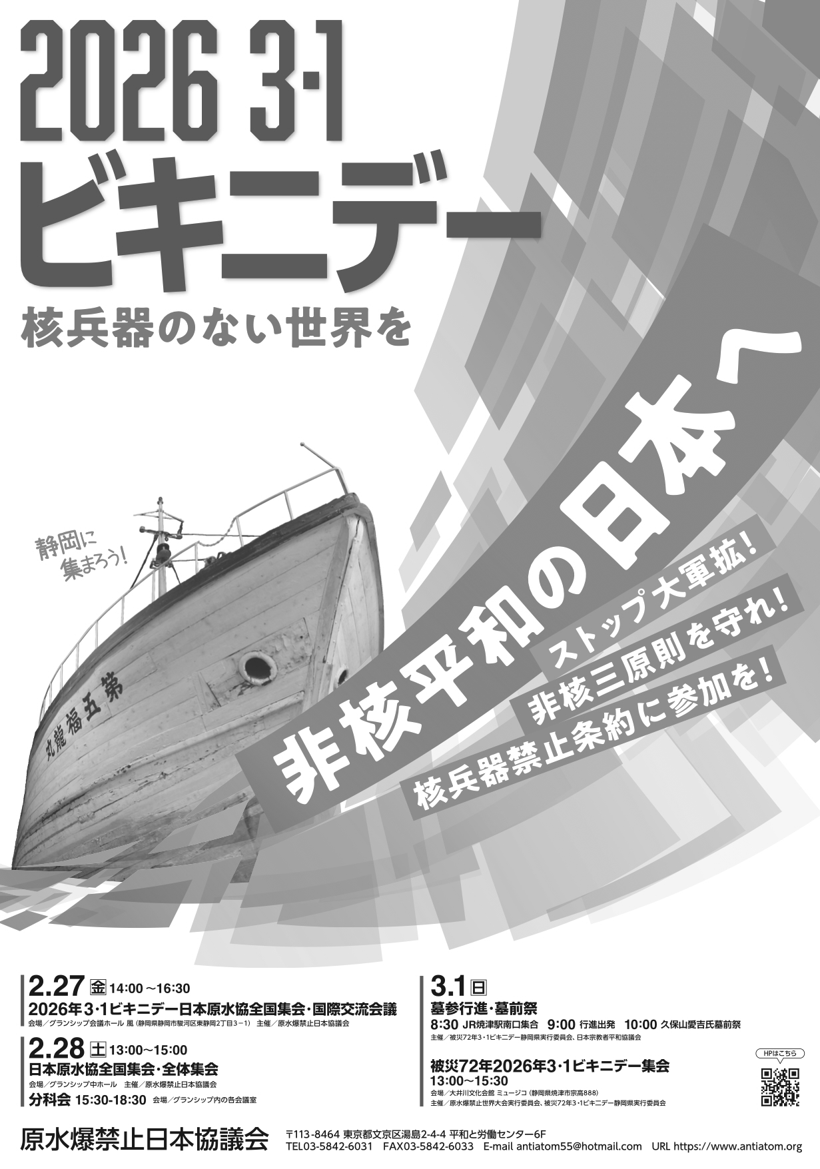
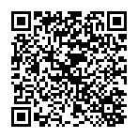
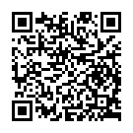
衆議院が解散し、総選挙となりました。
この選挙は、アメリカ言いなりの「軍事優先の日本」か「非核平和を貫く日本か」という日本の進路を決める大事な機会です。被爆国にふさわしく非核三原則を守り、核兵器のない平和な世界につながる日本、私たちが豊かで安心して暮らせる日本のために政治を変えましょう。国会の中に非核平和の声を強く大きくしましょう。
「日本政府に核兵器禁止条約の署名・批准を求める署名」にご協力ください。

ビキニ水爆被災７２年３・１ビキニデーに参加を
７２年前の１９５４年3月1日、アメリカは中部太平洋ビキニ環礁で巨大な規模の水爆実験「ブラボー」をおこないました。水爆は広島に落とされた原爆の１０００倍の威力で、爆発により発生した「死の灰」は、日本の多くのマグロ漁船の乗組員やマーシャル島民たちに深刻な放射線被害を生み出し、日本各地にも放射能雨となって降り注ぎました。被ばくした漁船員らの救済や補償の問題はほとんど未解決のままです。
ビキニ水爆被災に対して、日本の国民は全国で行動に立ち上がりました。原水爆禁止を
求める署名は当時の有権者総数の半数を大きく超えて3200万人分に達しました。この
国民世論の上に、１９５５年８月、広島で原水爆禁止世界大会が開かれ、原水爆禁止、
核兵器廃絶の声は世界中にひろがりました。
静岡でおこなわれる３・１ビキニデーは、非核平和の日本、核兵器のない世界を実現する行動の出発の日です。
（2026・２・６）

被災７２年３・１ビキニデー
情報はこちら⇒
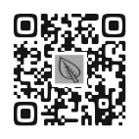
国連認証ＮＧＯ：原水爆禁止日本協議会（日本原水協）
〒113-8464 東京都文京区湯島２丁目４－４
TEL 03-5842-6031 HP: http//www.antiatom.org
E-mail antiatom55@hotmail.com

核兵器禁止条約に参加する日本を！
被爆者と国民の願いにこたえる政治に変えよう

